ขั้นตอนการทำสัญญา

คุณสมบัติผู้ค้ำประกัน
1. ต้องเป็นบิดา หรือมารดา ถ้าไม่มีบิดาและมารดา ต้องให้พี่หรือน้องร่วมบิดาหรือมารดาของผู้ทำสัญญา
เป็นผู้ค้ำประกัน ผู้ค้ำประกันไม่ต้องแสดงหลักทรัพย์
2. ถ้าไม่มีบุคคลตามข้อ 1 ให้บุคคลอื่นเป็นผู้ค้ำประกัน โดยแสดงหลักทรัพย์ก็ได้ เว้นแต่ในกรณีที่ไม่สามารถแสดง
หลักทรัพย์ได้ จะพิจารณาความสามารถในการใช้หนี้จากฐานะและรายได้แทนการแสดงหลักทรัพย์
3. ถ้าไม่มีบุคคลตามข้อ 1 และ ข้อ 2 ทางคณะฯ จะตั้งคณะกรรมการเพื่อตรวจสอบข้อเท็จจริง หากผลการ
ตรวจสอบปรากฏว่า ผู้ทำสัญญาไม่มีบุคคลตาม ข้อ 1 และ ข้อ 2 จริง ให้ทำสัญญาได้ โดยไม่ต้องมีผู้ค้ำประกัน
4. การไปปฏิบัติงานในองค์การระหว่างประเทศ จะให้ข้าราชการ หรือบุคคลภายนอกที่เชื่อถือได้เป็นผู้ค้ำประกันก็ได้
หากเป็นข้าราชการ ไม่ต้องแสดงหลักทรัพย์ แต่ถ้าเป็นบุคคลภายนอกต้องแสดงหลักทรัพย์ เว้นแต่ไม่สามารถ
แสดงหลักทรัพย์ได้ จะพิจารณา ความสามารถในการชำระหนี้จากฐานะและรายได้แทนการแสดงหลักทรัพย์

เอกสารประกอบการทำสัญญา
1. สำเนาบัตรประจำตัว จำนวน 3 ชุด
2. สำเนาทะเบียนบ้าน จำนวน 3 ชุด
3. สำเนาทะเบียนสมรส (กรณีสมรส) จำนวน 3 ชุด
4. สำเนาทะเบียนหย่า (กรณีหย่าร่าง) จำนวน 3 ชุด
(จะต้องแนบเอกสารข้อ 1 - 4 ทั้งผู้ลา, ผู้ค้ำประกัน และคู่สมรสของทั้ง 2 ฝ่าย)
5. อากรแสตมป์ ดวงละ 5 บาท จำนวน 6 ดวง และดวงละ 1 บาท อย่างละ 3 ดวง
(ซื้อที่สรรพากรจังหวัดตรงข้ามวิทยาลัยอาชีวศึกษาขอนแก่น หรือที่ทำการไปรษณีย์ มหาวิทยาลัยขอนแก่น คอมเพล็ก)

การเซ็นชื่อในสัญญา
จะต้องเซ็นชื่อต่อหน้าเจ้าหน้าที่ของหน่วยการเจ้าหน้าที่ที่ได้รับมอบหมายเพื่อเป็นพยาน

-----------------------------------------------------------------------------------------------------------------------
วิธีรับรองสำเนาถูกต้อง | ตัวอย่างอากรสแตมป์
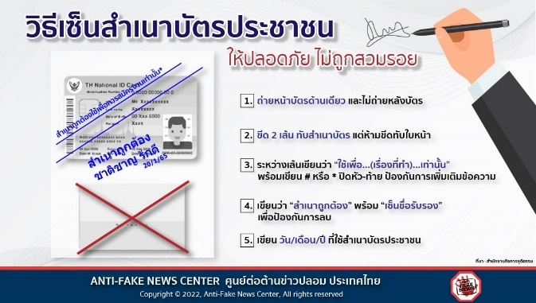 | 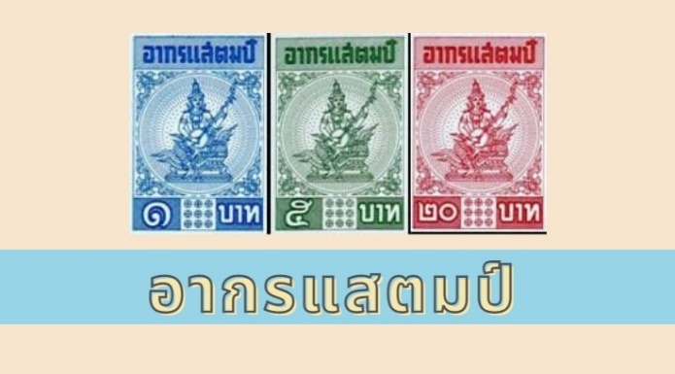

ติดต่อนัดหมายทำสัญญาล่วงหน้าอย่างน้อย 1 สัปดาห์ โทร. 6-3699 นางวราพร บุญคุ้ม/ นางสาวสุวรรณนภา สุ่ยวงษ์

